T.C
ÇUMRA KAYMAKAMLIĞI
ÇUMRA BİLİM VE SANAT MERKEZİ MÜDÜRLÜĞÜ

2024-2028 STRATEJİK PLANI

Hayatta En Hakiki Mürşit İlimdir.
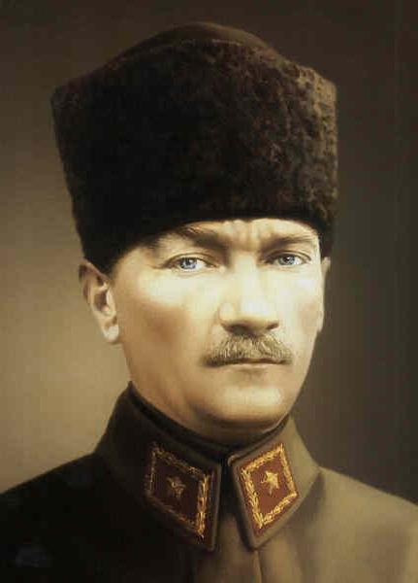

Okul/Kurum Bilgileri

İli: Konya |  | İlçesi: Çumra
Adres: | İstiklal Mah. Mevlana Cad. No:96 Çumra Konya | Coğrafi Konum (link) | https://cumrabilsem.meb.k12.tr/tema/harita.php
Telefon  Numarası: | 0 332 502 30 76 | Faks Numarası:
e- Posta Adresi: | cumrabilsem@gmail.com | Web sayfası adresi: | https://cumrabilsem.meb.k12.tr/
Kurum Kodu: | 769104

SUNUŞ

Günümüzde eğitim anlayışı, çağın hızla değişen teknolojisiyle birlikte yeni bir boyut kazanmış ve dinamizm, yaratıcılık, proje tabanlı eğitim, yarışma, araştırma, üretkenlik ön plana çıkmıştır. Öğrenci odaklı eğitim anlayışları, onun isteklerini, beklentilerini, hedeflerini, bireysel özelliklerini merkeze alan yöntemler tercih edilmektedir. Liderlik anlayışı, ekip çalışmasına ve yarışmalara-rekabete dayalı başarılar ve mevcut koşulları en iyi şekilde değerlendiren yaklaşımlar benimsenmektedir.
Değişimin gerektirdiği yeni yapılanmaları eğitim programlarımıza katmak amacıyla merkezimizde oluşturduğumuz stratejik çalışma planı doğrultusunda çalışmalar etkinlikler, projeler belirleyerek çalışanları “biz” duygusu altında birleştirdik. Önce ekipler oluşturduk, kurumumuzun özel durumu fiziksel koşulları, avantajları ve dezavantajlarını belirledik ve bu doğrultuda gerçekleştirilebilecek hedefler saptadık. Böylece kurumumuzu sürekli iyileştirme yoluyla başarısını arttıracak yeni açılımlar hedefler belirlemiş olduk.
Bu çalışmamızla öğrencilerimizin bilgi ve becerilerini geliştireceğine, verimliliğini arttıracağına dolayısıyla kurumun başarısının arttıracağına inanıyor Çumra Bilim ve Sanat Merkezi’nin 2024-2028 Okul Stratejik planının yararlı olmasını diliyoruz.

Mustafa ÇITIR
Kurum Müdürü

İÇİNDEKİLER

- GİRİŞ VE STRATEJİK PLANIN HAZIRLIK SÜRECİ
  - Strateji Geliştirme Kurulu ve Stratejik Plan Ekibi 6
  - Planlama Süreci 6
- DURUM ANALİZİ 6
  - Kurumsal Tarihçe 8
  - Uygulanmakta Olan Stratejik Planın Değerlendirilmesi 8
  - Mevzuat Analizi 8
  - Üst Politika Belgelerinin Analizi 9
  - Faaliyet Alanları ile Ürün ve Hizmetlerin Belirlenmesi 10
  - Paydaş Analizi 10
  - Kuruluş İçi Analiz
    - Teşkilat Yapısı 12
    - İnsan Kaynakları 12
    - Teknolojik Düzey 17
    - Mali Kaynaklar 19
    - İstatistiki Veriler 19

  - Dış Çevre Analizi (Politik, Ekonomik, Sosyal, Teknolojik, Yasal ve Çevresel Çevre Analizi -PESTLE) 21
  - Güçlü ve Zayıf Yönler ile Fırsatlar ve Tehditler (GZFT) Analizi 23
  - Tespit ve İhtiyaçların Belirlenmesi 27
- GELECEĞE BAKIŞ
  - Misyon 28
  - Vizyon 28
  - Temel Değerler 28
- AMAÇ, HEDEF VE STRATEJİLERİN BELİRLENMESİ
  - Amaçlar 29
  - Hedefler 29
  - Performans Göstergeleri 30
  - Stratejilerin Belirlenmesi 30
  - Maliyetlendirme 37
- İZLEME VE DEĞERLENDİRME 38
EKLER 39

GİRİŞ VE STRATEJİK PLANIN HAZIRLIK SÜRECİ

Strateji Geliştirme Kurulu ve Stratejik Plan Ekibi

Strateji Geliştirme Kurulu: Okul müdürünün başkanlığında, bir okul müdür yardımcısı, bir öğretmen ve okul/aile birliği başkanı ile bir yönetim kurulu üyesi olmak üzere 5 kişiden oluşan üst kurul kurulur.
Stratejik Plan Ekibi: Okul müdürü tarafından görevlendirilen ve üst kurul üyesi olmayan müdür yardımcısı başkanlığında, belirlenen öğretmenler ve gönüllü velilerden oluşur.

Tablo 1. Strateji Geliştirme Kurulu ve Stratejik Plan Ekibi Tablosu
Strateji Geliştirme Kurulu Bilgileri |  | Stratejik Plan Ekibi Bilgileri
Adı Soyadı | Ünvanı | Adı Soyadı | Ünvanı
Mustafa ÇITIR | Kurum Müdürü | Yasemin ERENOĞLU | Müdür Yardımcısı
Yasemin ERENOĞLU | Müdür Yardımcısı | Ahmet ŞIK | Öğretmen
Naci KÜÇÜKGENÇAY | Öğretmen | Ayşe GEBEL | Öğretmen
Hasan ÖZARSLAN | Okul Aile Birlik Başkanı | Mevlüt KARAARSLAN | Veli
Necdet Dağlı | Veli | Hilal Hüsniye OĞUZ | Veli

Planlama Süreci:

2024-2028 dönemi stratejik plan hazırlanma süreci Strateji Geliştirme Kurulu ve Stratejik Plan Ekibinin oluşturulması ile başlamıştır. Ekip tarafından oluşturulan çalışma takvimi kapsamında ilk aşamada durum analizi çalışmaları yapılmış ve durum analizi aşamasında, paydaşlarımızın plan sürecine aktif katılımını sağlamak üzere paydaş anketi, toplantı ve görüşmeler yapılmıştır. Durum analizinin ardından geleceğe yönelim bölümüne geçilerek okulumuzun/kurumumuzun amaç, hedef, gösterge ve stratejileri belirlenmiştir.

DURUM ANALİZİ
Bilim ve Sanat Merkezleri, Örgün eğitim kurumlarına devam eden genel zihinsel, resim ve müzik alanında özel yetenekli olduğu uzmanlar tarafından tanılanan öğrencilere; yeteneklerini fark etmelerini, geliştirerek en üst düzeyde kullanmalarını sağlamak için okul saatleri dışında etkinlik ve proje tabanlı destek eğitim hizmeti sunan Millî Eğitim Bakanlığına bağlı bir resmi özel eğitim kurumudur.
Özel yetenekli birey, yaşıtlarına göre daha hızlı öğrenen; yaratıcılık, sanat, liderliğe ilişkin kapasitede önde olan, özel akademik yeteneğe sahip, soyut fikirleri anlayabilen, ilgi alanlarında bağımsız hareket etmeyi seven ve yüksek düzeyde performans gösteren bireydir.
Türk Millî Eğitiminin genel amaçları ve temel ilkeleri doğrultusunda BİLSEM ’de sunulan eğitim hizmetleri ile özel yetenekli öğrencilerin genel olarak Atatürk ilke ve inkılaplarını benimseyen; ailesini, vatanını, milletini seven, ülkesine karşı görev ve sorumluluklarını bilen, bunları davranış hâline getirmiş; ülkesinin millî, ahlaki, insani, manevi ve kültürel değerlerini benimseyen, koruyan ve geliştiren; hür ve bilimsel düşünme gücüne, geniş bir dünya görüşüne sahip; lider, yapıcı, yaratıcı ve ülke kalkınmasına katkıda bulunan ve bununla birlikte Özel yetenekleri doğrultusunda bilimsel çalışma disiplini kazanmaları, disiplinler arası düşünme, sorunları çözme, belirlenen ihtiyaçları karşılamaya yönelik projeler gerçekleştiren bireyler olarak yetiştirilip geliştirilmesi amaçlanır.
Eğitim-öğretim ortamı, bireysel eğitim ve grup eğitimine uygun, özel yetenekli öğrencilerin gelişim ve öğrenme özelliklerini destekleyici nitelikte hazırlanır. Eğitim ve öğretim ortamları, farklı ilgi ve yetenek alanlarını tespit etmeye, üst düzey düşünme becerilerini geliştirmeye yönelik zengin araç, gereç ve materyallerle donatılır.
Öğrenciler için yeteneklerine uygun süreç odaklı, proje tabanlı, disiplinler arası, zenginleştirilmiş, farklılaştırılmış eğitim programı ve etkinlikleri düzenlenir. Öğrencilerden istenilen niteliklere uygun, özgün ürün/projeler ortaya çıkarmaları beklenir.
Genel zihinsel yetenek alanında tanılanan öğrenciler uyum, destek eğitimi, bireysel yetenekleri fark ettirme, özel yetenekleri geliştirme, proje üretimi ve yönetimi olmak üzere 5 aşamalı bir eğitim programına alınırlar.
Resim ve müzik yetenek alanlarında tanılanan öğrenciler uyum, özel yetenekleri geliştirme, proje üretimi ve yönetimi olmak üzere 3 aşamalı bir eğitim programına alınırlar.
BİLSEM ’de Neler Yapabiliyoruz?
- Patent, marka, faydalı model, tasarım tescil başvuruları • E-twinning, TÜBİTAK, Erasmus projeleri • Bilimsel konferans ve toplantılar • Fen Bilimleri, Sosyal Bilimler, Arkeoloji, yaratıcı yazarlık, güzel sanatlar, edebiyat, drama, yazılım, yabancı dil, liderlik, mekatronik, astronomi ve uzay bilimleri, yenilenebilir ve sürdürülebilir enerji, havacılık, akıl ve zekâ oyunları, yapay zekâ, düşünce eğitimi, şehir kültürü vb. konularda zenginleştirilmiş eğitim programları • Gezi-gözlem faaliyetleri • Doğa zekâsını geliştirmeye yönelik faaliyetler • Medya okuryazarlığı çalışmaları • Makale, şiir ve deneme yarışmaları • Ulusal resim yarışmaları • Sergiler • Konserler

Kurumumuz henüz yeni açıldığı için zamanla tüm bu faaliyetleri oluşturacak şekilde planlamaları yapılmaktadır.

Kurumsal Tarihçe
Kurumumuz 09.02.2022 tarihinde açılmıştır. İlk yıl 4 öğrenci ile eğitim-öğretime başlayan kurumumuz Haydar-Fadim Kocaer Anadolu Lisesi Binasında hizmete başlamıştır. Halen de aynı binada hizmet vermektedir. 2023-2024 eğitim öğretim yılındaysa 9 yeni ve 1 nakil olmak üzere toplam 12 öğrenci ile eğitim öğretime devam etmektedir.

2.2 Uygulanmakta Olan Stratejik Planın Değerlendirilmesi
Çumra Bilim ve Sanat Merkezi 2022-2023 Eğitim Öğretim yılında faaliyetlerine başladığından ilk defa 2024-2028 stratejik planı hazırlanmaktadır

Yasal Yükümlülükler ve Mevzuat Analizi

Yasal Yükümlülük | Dayanak | Tespitler | İhtiyaçlar
- Merkezimiz “Dayanak” başlığı altında sıralanan  - Kanun, Kanun Hükmünde Kararname, Tüzük, Genelge ve Yönetmeliklerdeki ilgili hükümleri yerine getirmek.  - “Eğitim-öğretim hizmetleri, insan kaynaklarının gelişimi, halkla ilişkiler, stratejik plan hazırlama, stratejik plan izleme- değerlendirme süreci iş ve işlemleri” faaliyetlerini yürütmek.  - Resmi kurum ve kuruluşlar, sivil toplum kuruluşları ve özel sektörle mevzuat hükümlerine aykırı olmamak ve faaliyet alanlarını kapsamak koşuluyla protokoller ve diğer işbirliği çalışmalarını yürütmek  - Bilim Sanat Merkezleri Yönergesi | - T.C. Anayasası  - 1739 Sayılı Millî Eğitim Temel Kanunu  - 652 Sayılı MEB Teşkilat ve Görevleri Hakkındaki Kanun Hükmünde Kararname  - 657 Sayılı Devlet Memurları Kanunu  - 439 Sayılı Ek Ders Kanunu  - MEB Personel Mevzuat Bülteni  - MEB Millî Eğitim Müdürlükleri Yönetmeliği (22175 Sayılı RG Yayınlanan)  - Millî Eğitim Bakanlığı Rehberlik ve Psikolojik Danışma Hizmetleri Yönetmeliği  - 5018 sayılı Kamu Mali Yönetimi ve Kontrol Kanunu, 22 Nisan 2021 tarihli Kamu İdarelerince Hazırlanacak Stratejik Planlar ve Performans Programları ile Faaliyet Raporlarına İlişkin Usul ve Esaslar Hakkında Yönetmelik ile aynı tarihli Kamu İdareleri İçin Stratejik Planlama Kılavuzu  - MEB Eğitim Kurulları ve Zümreleri Yönergesi | - Müdürlüğümüzün hizmetlerini mevzuattaki hükümlere uygun olarak yürütmektedir.  - Diğer kurumlarla  İşbirliği gerektiren çalışmalarda, gerek tabi olduğumuz mevzuat gerekse diğer kurumların mevzuatları arasında uyuşmazlık ortaya çıkabilmektedir.  - Tabi olduğumuz mevzuatın kapsamı, Müdürlüğümüzün yetkilerini çeşitlendirmekle birlikte sınırlamaktadır.  - Kurumsal kültürümüz, mevzuatta sık yaşanan değişikliklere hazırlıklı olmasına rağmen öğrenci ve velilerimizden oluşan paydaşlarımız, yeni ve farklı çalışmalara uyuma direnç göstermektedir. | - Diğer kurumlarla işbirliğinde, yetki alanının genişletilmesi  - Mevzuat itibariyle Okul Müdürlerinin yetkilerinin artırılması  - Eğitim uygulamaları konusunda ulusal düzeyde tanıtım çalışmaları yaparak öğrenci ve velilerinin bilgilendirilmesi  - BİLSEM’ lere ait yönetmelik ihtiyacı  - Öğrenci velilerinin eğitim faaliyetlerine müdahale alanlarının sınırlandırılması için yasal tedbirlerin alınması.

2.4 Üst Politika Belgeleri Analizi
Çumra Bilim ve Sanat Merkezi görev ve sorumluluk yükleyen amir hükümlerin tespit edilmesi için tüm üst politika belgeleri ayrıntılı olarak taranmış ve bu belgelerde yer alan politikalar incelenmiştir. Bu çerçevede kurumumuz 2024-2028 Stratejik Planı’nın stratejik amaç, hedef, performans göstergeleri ve stratejileri hazırlanırken bu belgelerden yararlanılmıştır.
2024-2028 Stratejik Planı merkezde olmak üzere; üst politika belgeleri, temel üst politika belgeleri ve diğer üst politika belgeleri olarak iki bölümde incelenmiştir. Üst politika belgeleri ile stratejik plan ilişkisinin kurulması amacıyla üst politika belgeleri analiz tablosu oluşturulmuştur.
Tablo 2. Üst Politika Belgeleri Analizi Tablosu
Üst Politika Belgesi | İlgili Bölüm/Referans | Verilen Görev/ihtiyaçlar
5018 sayılı Kamu Mali Yönetimi ve Kontrol Kanunu | - 9. Madde,  - 41. Madde | Kurum Faaliyetlerinde bütçenin etkin ve verimli kullanımı Stratejik Plan Hazırlama İzleme ve Değerlendirme Çalışmaları
30344 sayılı Kamu İdarelerinde Stratejik  Plan Hazırlamaya İlişkin Usul ve Esaslar Hakkında Yönetmelik | Tümü | 5 yıllık hedefleri içeren Stratejik Plan hazırlanması
2023-2025 Orta Vadeli Program | Tümü | Bütçe çalışmaları
MEB 12. Kalkınma Plan Politika  Önerileri | Önerilen politikalar | Hedef ve stratejilerin belirlenmesi
MEB Kalite Çerçevesi | Tümü | Hedef ve stratejilerin belirlenmesi
MEB 2023 Bütçe Yılı Sunuşu | Tümü | Bütçe çalışmaları
2017-2023 Öğretmen Strateji Belgesi | Tümü | Hedef ve stratejilerin belirlenmesi
OECD 2023 Raporu | Türkiye verileri | Stratejilerin belirlenmesi
2022-2023 MEB İstatistikleri | Özel Eğitim İstatistikleri | Hedef ve göstergelerin belirlenmesi
Kamu İdareleri İçin Stratejik Plan Hazırlama Kılavuzu | Tümü | 5 yıllık hedefleri içeren Stratejik Plan hazırlanması
Genelge 2024-2028  Stratejik Plan Hazırlık Çalışmaları | Tümü | 2024-2028 Stratejik Planının Hazırlanması
MEB 2024-2028 Stratejik Plan Hazırlık  Programı | Tümü | 2024-2028 Stratejik Planı  Hazırlama Takvimi
MEB 2024-2028 Stratejik Planı | Tümü | MEB Politikaları Konusunda Taşra Teşkilatına Rehberlik
Kamu İdarelerince Hazırlanacak  Performans Programları Hakkında Yönetmelik | Tümü | 5 yıllık kurumsal hedeflerin her bir mali yıl için ifade edilmesi
Kamu İdarelerince Hazırlanacak Faaliyet Raporu Hakkında Yönetmelik | Tümü | Her bir mali yıl için belirlenen hedeflerin gerçekleşme durumlarının tespiti, raporlanması
Konya İl Milli Eğitim Müdürlüğü 2024- 2028 Stratejik Planı | Tümü | Amaç, hedef, gösterge ve stratejilerin belirlenmesi
Çumra İlçe Milli Eğitim Müdürlüğü 2024-  2028 Stratejik Planı | Tümü | Amaç, hedef, gösterge ve stratejilerin belirlenmesi

Faaliyet Alanları ile Ürün/Hizmetlerin Belirlenmesi

Faaliyet Alanı | Ürün/Hizmetler
A-Eğitim-Öğretim Hizmetleri | - Eğitim-öğretim iş ve işlemleri  - Ders Dışı Faaliyet İş ve İşlemleri  - Özel Eğitim Hizmetleri  - Kurum Teknolojik Alt yapı Hizmetleri  - Anma ve Kutlama Programlarının Yürütülmesi  - Sosyal, Kültürel, Sportif Etkinlikler  - Öğrenci İşleri (kayıt, nakil, ders programları vb.)  - Zümre Toplantılarının Planlanması ve Yürütülmesi
B-Stratejik Planlama, Araştırma, Geliştirme | - Stratejik Planlama İşlemleri  - İhtiyaç Analizleri  - Eğitime İlişkin Verilerin Kayıtlanması  - Araştırma-Geliştirme Çalışmaları  - Projeler Koordinasyon  - Eğitimde Kalite Yönetimi Sistemi (EKYS)İşlemleri
C-İnsan Kaynaklarının Gelişimi | - Personel Özlük İşlemleri  - Norm Kadro İşlemleri  - Hizmet içi Eğitim Faaliyetleri
D-Fiziki ve Mali Destek | - Okul Güvenliğinin Sağlanması  - Taşınır Mal İşlemleri  - Temizlik, Güvenlik, Isıtma, Aydınlatma Hizmetleri  - Evrak Kabul, Yönlendirme ve Dağıtım İşlemleri  - Arşiv Hizmetleri  - Sivil Savunma İşlemleri
E-Denetim ve Rehberlik | - Okul/Kurumların Teftiş ve Denetimi  - Öğretmenlere Rehberlik ve İşbaşında Yetiştirme Hizmetleri  - Ön İnceleme, İnceleme ve Soruşturma Hizmetleri
F-Halkla İlişkiler | - Bilgi Edinme Başvurularının Cevaplanması  - Protokol İş ve İşlemleri  - Basın, Halk ve Ziyaretçilerle İlişkiler  - Okul-Aile İş birliği

2.6 PAYDAŞ ANALİZİ

Kurumumuzun faaliyet alanları dikkate alınarak, kurumumuzun faaliyetlerinden yararlanan, faaliyetlerden doğrudan/dolaylı ve olumlu/olumsuz etkilenen veya kurumumuzun faaliyetlerini etkileyen paydaşlar (kişi, grup veya kurumlar) tespit edilmiştir. Ekler bölümünde İç paydaşlarımızla yapmış olduğumuz anket sonuçlarını görebilirsiniz.

İç ve Dış Paydaş Tablosu

Paydaş Adı | İç Paydaş | Dış Paydaş
Konya İl Milli Eğitim Müdürlüğü |  | √
Çumra Kaymakamlığı |  | √
Çumra İlçe Milli Eğitim Müdürlüğü |  | √
Konya İlindeki Bilim Sanat Merkezleri |  | √
Kurum Müdürümüz | √
Öğretmenlerimiz | √
Öğrencilerimiz | √
Velilerimiz | √
Personelimiz | √
İlçe Emniyet Amirliği |  | √
İlçe Toplum Sağlığı Merkezi |  | √
Diğer Eğitim Kurumları |  | √
Özel Sektör |  | √
Sivil Toplum Kuruluşları |  | √
İlçe Belediye Başkanlığı |  | √
Diğer Kurum ve Kuruluşlar |  | √

OKUL/KURUM İÇİ ANALİZ

2.7.1. Teşkilat Yapısı
MÜDÜR
Okul-Aile Birliği
Komisyonlar
Müdür Yrd.
Kurullar
Zümre Öğret.
Öğretmenler

İnsan Kaynakları

Kurumumuz Haydar- Fadim Kocaer Anadolu Lisesi ile aynı binada olduğu için iki kurumun müdürü de müşterektir. Kurumumuza müdür yardımcısı ilk atama ile atanmış kadrolu müdür yardımcısıdır.

Tablo 5. Çalışanların Görev Dağılımı
Çalışanın Unvanı | Görevleri
Okul /Kurum Müdürü | 1
Müdür Yardımcısı | 1
Öğretmenler | 3

Tablo 6. İdari Personelin Hizmet Süresine İlişkin Bilgiler
Hizmet Süreleri | 2024 Yıl İtibarıyla
 | Kişi Sayısı | %
1-4 Yıl
5-6 Yıl
7-10 Yıl
10 Yıldan fazla | 2 | 100

Tablo 7. Okul/Kurumda Oluşan Yönetici Sirkülasyonu Oranı
 | Yıllarında görevden ayrılan idareci sayısı |  | Yıllarında göreve başlayan idareci sayısı
 | 2022 | 2023 | 2022 | 2023
TOPLAM |  | 1 |  | 1
Tablo 8.İdari Personelin Katıldığı Hizmet İçi Programları
Adı ve Soyadı | Görevi | Katıldığı Çalışmanın Adı | Katıldığı Yıl | Belge No
Mustafa ÇITIR | Kurum Müdürü | Doküman Sistemi Kullanıcı Eğitim Semineri | 2017 | 17420513
Mustafa ÇITIR | Kurum Müdürü | Soruşturma Teknikleri Kursu | 2020 | 20420246
Mustafa ÇITIR | Kurum Müdürü | e-Sınav Uygulama İzleme Sorumlusu Kursu | 2021 | 21420155
Mustafa ÇITIR | Kurum Müdürü | İhmal ve İstismar Semineri | 2020 | 22000688
Mustafa ÇITIR | Kurum Müdürü | Madde Bağımlılığı Semineri | 2022 | 22000689
Mustafa ÇITIR | Kurum Müdürü | Öğretimsel Liderlik Semineri | 2022 | 22000740
Mustafa ÇITIR | Kurum Müdürü | Okul Müdürleri Mesleki Gelişim Programı Semineri | 2022 | 22000750
Mustafa ÇITIR | Kurum Müdürü | NLP’ye giriş semineri | 2022 | 22001017
Mustafa ÇITIR | Kurum Müdürü | Yönetici Geliştirme Programı Semineri 1 | 2022 | 22420350
Mustafa ÇITIR | Kurum Müdürü | Yönetici Geliştirme Programı Semineri 3 | 2022 | 22420376
Mustafa ÇITIR | Kurum Müdürü | Yönetici Geliştirme Programı Semineri 4 | 2022 | 22420389
Yasemin ERENOĞLU | Müdür Yardımcısı | Yaratıcı Drama Eğitmen Eğitimi | 2022 | 22208211
Yasemin ERENOĞLU | Müdür Yardımcısı | Çocuklar İçin Felsefe (P4c)Eğitmen | 2020 | 2809
Yasemin ERENOĞLU | Müdür Yardımcısı | Erasmus+Genel Bilgilendirme ve Erasmus+ Okul Eğitimi Semineri | 2022 | 2023003836
Yasemin ERENOĞLU | Müdür Yardımcısı | Kurmaca Metin (Öykü) Yazma Eğitimi Semineri | 2023 | 2022001024
Yasemin ERENOĞLU | Müdür Yardımcısı | KBS Taşınır Kayıt Sistemi Yönetim Kursu | 2018 | 2018420018
Yasemin ERENOĞLU | Müdür Yardımcısı | Anlayarak Hızlı Okuma Teknikleri | 2018 | 2018420016
Yasemin ERENOĞLU | Müdür Yardımcısı | Özel Eğitim Uygulamaları Kursu | 2017 | 2017420224
Yasemin ERENOĞLU | Müdür Yardımcısı | Çalışanların Temel İş Sağlığı ve Güvenliği | 2016 | 2016420427
Yasemin ERENOĞLU | Müdür Yardımcısı | Zekâ Oyunları 1 Uzaktan Eğitim Kursu | 2020 | 2020000518
Yasemin ERENOĞLU | Müdür Yardımcısı | Masal Anlatıcılığı Uzaktan Eğitim Kursu | 2020 | 202000357
Yasemin ERENOĞLU | Müdür Yardımcısı | Proje Yazarı Olmak İsteyenler İçin Proje Eğitimi | 2023 | 63046477340763
Yasemin ERENOĞLU | Müdür Yardımcısı | Proje Danışmanlığı Semineri | 2020 | 2020000291
Yasemin ERENOĞLU | Müdür Yardımcısı | Web2 Araçlarıyla Dijital Öğretim Materyalleri Hazırlama Kursu | 2021 | 2021000519

Bilim ve Sanat Merkezlerinde çalışacak öğretmenler sözlü sınavla seçilmektedir. Kurumumuzda 2023 yılında göreve başlayan iki adet kadrolu öğretmen bulunmaktadır.

Tablo 9. Öğretmenlerin Hizmet Süreleri (Yıl İtibarıyla)
Hizmet Süreleri | Branşı | Kadın | Erkek | Hizmet Yılı | Toplam
 | Fen Bilimleri |  | 1 |  | 1
 | İlköğretim Matematik |  | 1 |  | 1
1-3 Yıl
4-6 Yıl
7-10 Yıl
11-15 Yıl | 1 |  | 1 | 11 | 1
16-20 | 1 |  | 1 | 20 | 1
20 ve üzeri

Tablo 11. Öğretmenlerin Katıldığı Hizmet İçi Eğitim Programları
Adı ve Soyadı | Branşı | Katıldığı Çalışmanın Adı | Katıldığı Yıl | Belge No
Naci KÜÇÜKGENÇAY | Öğretmen | Özel Yetenekli Öğrencilerin Ayırt Edici Özellikleri Semineri | 2023 | 2023003870
Naci KÜÇÜKGENÇAY | Öğretmen | Sorumluluk, Liderlik ve Değerler Eğitimi Semineri | 2022 | 2022001577
Naci KÜÇÜKGENÇAY | Öğretmen | Çocuklarda Sorumluluk Bilinci Oluşturma Eğitimi Semineri | 2022 | 2022000760
Naci KÜÇÜKGENÇAY | Öğretmen | Proje Danışmanlığı Semineri | 2021 | 2021000311
Naci KÜÇÜKGENÇAY | Öğretmen | Web 2.0 Araçları İle Dijital Öğretim Materyali Hazırlama Kursu | 2022 | 2022000308
Naci KÜÇÜKGENÇAY | Öğretmen | Zekâ Oyunları 2 Uzaktan Eğitimi Kursu | 2021 | 2021000316
Naci KÜÇÜKGENÇAY | Öğretmen | VFabrika İle Etkileşimli İçerik Geliştirme Kursu | 2021 | 2021000136
Naci KÜÇÜKGENÇAY | Öğretmen | Robotik ve Kodlama (Temel Düzey) Eğitimi Kursu | 2021 | 2021000309
Naci KÜÇÜKGENÇAY | Öğretmen | Masal Anlatıcılığı Uzaktan Eğitim Kursu | 2020 | 2020000515
Naci KÜÇÜKGENÇAY | Öğretmen | Zekâ Oyunları 1 Uzaktan Eğitimi Kursu | 2020 | 2020000470
Ahmet ŞIK | Öğretmen | ÖZEL EĞİTİM HİZMETLERİ SEMİNERİ | 2016 | 2016300117
Ahmet ŞIK | Öğretmen | Ölçme ve Değerlendirme, Farkındalık Semineri | 2014 | 2014300141
Ahmet ŞIK | Öğretmen | Fatih Projesi - Bilişim Teknolojilerinin ve İnternetin Bilinçli, Güvenli Kullanımı Semineri | 2014 | 2014300036
Ahmet ŞIK | Öğretmen | Yapay Zekâ Eğitimi Kursu 1 | 2022 | 2022000368
Ahmet ŞIK | Öğretmen | Web 2.0 Araçları İle Dijital Öğretim Materyali Hazırlama Kursu | 2022 | 2022000367
Ahmet ŞIK | Öğretmen | Flutter ile Mobil Uygulama Geliştirme Uzaktan Eğitim Kursu | 2021 | 2021000014

Kurumumuz yeni açıldığı ve henüz öğrenci sayısı az olduğu için, ihtiyaç bildirmemize rağmen, norm açılmamıştır. İhtiyacımız olan branşlardan ilçemizde görev yapan öğretmenlerden görevlendirilmektedir. Önümüzdeki dört yıl içerisinde tahmini öğretmen ihtiyacımız tabloda verilmiştir.

Norm Kadro İhtiyaç Listesi

Branşlar | 2024 -2025 | 2025-2026 | 2026-2027 | 2027-2028
Rehber Öğretmen | 1
Görsel Sanatlar ( Özel yetenek öğrenci kaydı yapılırsa) | 1
Müzik ( Özel yetenek öğrenci kaydı yapılırsa) | 1
Bileşim teknolojileri |  | 1
İngilizce |  | 1
Tarih |  |  | 1
Edebiyat |  |  | 1
Matematik |  |  | 1
Fizik |  |  |  | 1
Kimya |  |  |  | 1
Biyoloji |  |  |  | 1

Tablo 12. Kurumdaki Mevcut Hizmetli/ Memur Sayısı

Kurumuzda görevli hizmetli veya memur yoktur. Bünyesinde bulunduğumuz okulun personelinden yararlanmaktayız.
Tablo 13. Çalışanların Görev Dağılımı
Çalışanın Ünvanı | Görevleri
Okul /Kurum Müdürü | Okul müdürü;  - Kanun, tüzük, yönetmelik, yönerge, program ve emirlere uygun olarak görevlerini yürütmeye,  - Eğitim öğretim faaliyetlerini sağlıklı bir şekilde yürütülmesini sağlar.  - Denetler.  - Okulun amaçlarına uygun olarak yönetilmesinden, değerlendirilmesinden ve geliştirmesinden sorumludur.  Okul müdürü, görev tanımında belirtilen diğer görevleri de yapar.
Müdür Yardımcısı | - Okulun her türlü eğitim-öğretim, yönetim, öğrenci, personel, tahakkuk, ayniyat, yazışma, sosyal etkinlikler, yatılılık, bursluluk, güvenlik, beslenme, bakım, nöbet, koruma, temizlik, düzen, halkla ilişkiler gibi işleriyle ilgili olarak okul müdürü tarafından verilen görevleri yapar  Müdür yardımcıları, görev tanımında belirtilen diğer görevleri de yapar.
Öğretmenler | - Bilsem2de dersler sınıf veya branş öğretmenleri tarafından okutulur.  - Öğretmenler, kendilerine verilen grubun derslerini veya atölye programlarını, programda belirtilen esaslara göre plânlamak, okutmak, bunlarla ilgili uygulama ve deneyleri yapmak, ders dışında okulun eğitim-öğretim ve yönetim işlerine etkin bir biçimde katılmak ve bu konularda kanun, yönetmelik ve emirlerde belirtilen görevleri yerine getirmekle yükümlüdürler.  - Öğretmenler tüm öğrenciler için BEP planı hazırlar  - Öğretmenler nöbet tutarlar.  - Yönetici ve öğretmenler; Resmî Gazete, Tebliğler Dergisi, genelge ve duyurulardan elektronik ortamda yayımlananları Bakanlığın web sayfasından takip eder.  - Elektronik ortamda yayımlanmayanları ise okur, ilgili yeri imzalar ve uygularlar.  - Öğretmenler dersleri ile ilgili araç-gereç, laboratuar ve atölyelerdeki eşyayı korur ve iyi kullanılmasını sağlarlar.  - Öğrencilere sosyal ve kişilik hizmetleri kapsamında danışmanlık yaparlar.
Yardımcı Hizmetler Personeli | - Yardımcı hizmetler sınıfı personeli, kurum yönetimince yapılacak plânlama ve iş bölümüne göre her türlü yazı ve dosyayı dağıtmak ve toplamak,  - Başvuru sahiplerini karşılamak ve yol göstermek,  - Hizmet yerlerini temizlemek,  - Aydınlatmak ve ısıtma yerlerinde çalışmak,  - Okula getirilen ve çıkarılan her türlü araç-gereç ve malzeme ile eşyayı taşıma ve yerleştirme işlerini yapmakla yükümlüdürler.  Bu görevlerini yaparken kurum yöneticilerine ve nöbetçi öğretmene karşı sorumludurlar.

Tablo 14. Okul/kurum Rehberlik Hizmetleri
Mevcut Kapasite |  |  |  | Mevcut Kapasite Kullanımı ve Performans
Psikolojik Danışman Norm Sayısı | Görev Yapan Psikolojik Danışman Sayısı | İhtiyaç Duyulan Psikolojik Danışman Sayısı | Görüşme Odası Sayısı | Danışmanlık Hizmeti Alan |  |  | Rehberlik Hizmetleri İle İlgili Düzenlenen Eğitim/Paylaşım Toplantısı vb. Faaliyet Sayısı
 |  |  |  | Öğrenci Sayısı | Öğretmen Sayısı | Veli Sayısı | Öğretmenlere Yönelik | Öğrencilere Yönelik | Velilere Yönelik
1 | 1 | 1 | 2 | 1 |  | 1 |  | 4 | 4

Teknolojik Düzey

Tablo 15. Teknolojik Araç-Gereç Durumu
Araç-Gereçler | 2022-2023 | 2023-2024 | İhtiyaç
Masaüstü Bilgisayar | 6 | 6 | 10
Dizüstü Bilgisayar | 1 | 1
Yazıcı | 3 | 3 | 1
Tepegöz | 0 | 0
Projeksiyon | 0 | 0 | 1
Televizyon | 0 | 0 | 1
İnternet Bağlantısı | MEB ADSL | MEB ADSL
Fen Laboratuvarı | Yok | Yok | 1
Bilgisayar Atölyesi | VAR | VAR
Faks | 0 | 0
Video | 0 | 0
DVD Player | 0 | 0
Fotoğraf Makinesi | 0 | 0
Kamera | 0 | 0
Okulun İnternet Sitesi | VAR | VAR

Kurumumuzun kendisine ait bir binası bulunmamakta Haydar-Fadim Kocaer Anadolu Lisesi’nin bünyesinde hizmet vermektedir. Bu bina içerisinde kurumumuza ait olan kısımlar aşağıdaki tabloda belirtilmiştir.
Tablo 16. Fiziki Mekân Durumu
Fiziki Mekân | Var | Yok | Adedi | İhtiyaç | Açıklama
Öğretmen Çalışma Odası |  | x |  | 1 | Var olan Öğretmenler odası dersliğe çevirilmiştir.
Ekipman Odası | x |  |  |  | Anadolu Lisesi ile ortak kullanımdadır.
Kütüphane |  | x |  | 1 | Uygun yerimiz bulunmamaktadır.
Rehberlik Servisi |  | x |  | 1 | Anadolu Lisesi ile ortak kullanımdadır.
Resim Odası |  | x |  | 1 | Yetenek alanı resim olan öğrencimiz bulunmamaktadır.
Müzik Odası |  | x |  | 1 | Yetenek alanı müzik olan öğrencimiz bulunmamaktadır.
Çok Amaçlı Salon |  | x |  | 1
Spor Salonu |  | x |  |  | İhtiyacımız yoktur

Mali Kaynaklar

Kurumun mali kaynakları, bütçe büyüklüğü, döner sermaye, okul-aile birliği gelirleri, vb. gelirler ve harcama kalemleri ortaya konulur. Bütçe işlemlerinin kim tarafından yürütüldüğü belirtilir. Enflasyon oranı da dikkate alınarak plan dönemi boyunca gerçekleşecek kaynak artışı tahmini olarak belirlenir.
Tablo 17. Kaynak Tablosu
Kaynaklar | 2024 | 2025 | 2026 | 2027 | 2028
Genel Bütçe | 100.000 | 130.000 | 170.000 | 210.000 | 280.000
Okul Aile Birliği | 5.000 | 10.000 | 15.000 | 20.000 | 25.000
TOPLAM | 105.000 | 140.000 | 185.000 | 230.000 | 305.000

Okul/kurum bütçesinde giderler aşağıdaki başlıklar altında toplanabilir. Harcama türleri okul/kurumların özelliklerine göre çeşitlilik gösterebilir.

Tablo 19. Gelir-Gider Tablosu
YILLAR | 2022 |  | 2023
HARCAMA KALEMLERİ | GELİR | GİDER | GELİR | GİDER
Temizlik | 225.757,79 | 4.280,23 | 70.015,60 | 18.334,01
Donanım |  | 198.176,66
Temrinlik |  |  |  | 24.999,60
Kırtasiye |  | 23.300,9 |  | 19.540,00

İstatistiki Veriler

ÖĞRENCİ BİLGİLERİ
- ŞUBE VE ÖĞRENCİ SAYILARI

ŞUBELER | DESTEK 1 |  | DESTEK 2 | BYF1 | TOPLAM
Öğrenci Sayısı | 5 |  | 5 | 2 | 12

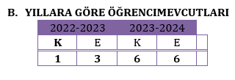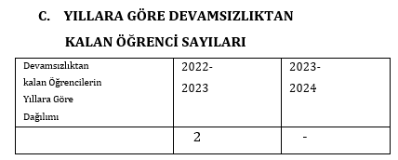

D. ÖĞRENCİLERİMİZİN ÖRGÜN EĞİTİMDEKİ SINIFLARININ DAĞILIM
Eğitim Kademesi | Öğrenci Sayısı
İlkokul 3.sınıf | 5
İlkokul 4.sınıf | 5
Ortaokul 5.sınıf | 2
TOPLAM | 12

E. KURUMUMUZDA YILLARA GÖRE OKUTULAN DERSLER VE AÇILAN ATÖLYELER
Kurumumuz açılışından itibaren oluşan şubeler ve bu şubelere verilen ders ve atölye programı ile ilgili bilgileri tabloda bulabilirsiniz.
ŞUBELER | 2022-2023 YILI ALINAN DERSLER VE ATÖLYELER | 2023-2024 YILI ALINAN DERSLER VE ATÖLYELER
UYUM | Öğrenci yoktur | 40 saat uyum eğitimi verildi
DESTEK 1 | Akıl Zekâ Oyunları Atölyesi  Yaratıcı Düşünme Atölyesi  Matematik  Görsel Algı Tasarım Atölyesi | Matematik  Fen Bilimleri  Robotik Kodlama Atölyesi(1. Dönem)  Akıl ve Zekâ Oyunları Atölyesi  Havacılık ve Uzay Atölyesi(2. Dönem)
DESTEK2 | İngilizce  Fen Bilimleri  Bileşim Teknolojileri  Matematik | Matematik  Fen Bilimleri  Matematik  Fen Bilimleri  Robotik Kodlama Atölyesi(1. Dönem)  Akıl ve Zekâ Oyunları Atölyesi  Elektrik, Elektronik Atölyesi(2. Dönem)
BYF 1 | BYF öğrencisi yoktur. | Matematik (1. Dönem)  Fen Bilimleri (1. Dönem)  İngilizce( 2. Dönem)  Bileşim Teknolojileri ve Yazılım(2. Dönem)  Yazılım Atölyesi  Matematik Uygulamaları Atölyesi

F. KURUMUMUZUN KATILDIĞI YARIŞMALAR VE OLUŞTURULAN PROJELER

KATILINAN YARIŞMA VEYA OLUŞTURULAN PROJENİN ADI | YILI
TEKNOFEST( Akıllı Tahta Oyunları ile Eğlenceli Dersler Projesi) | 2024
Eğitsel Digital Oyun Geliştirme | 2024
TÜBİTAK Bilim Olimpiyatları | 2024
"Sıradaki Astronot Ben Olmalıyım, O İş Bende" konulu Resim Yarışması | 2024

ÇEVRE ANALİZİ (PESTLE)

Kurumun bulunduğu çevre sosyo-ekonomik yönden çoğunlukla orta gelir grubunda yer almaktadır. Velilerimizin çoğunluğu hizmet sektöründe ya da memur olarak maaşlı çalışanlardır. Devlet kademelerinde (öğretmen-imam-belediye vb.) ve özel sektörde maaş karşılığı çalışıp geçimlerini sağlamaktadırlar. Depren sebebiyle göç ile gelen ve yerleşen velimiz bulunmaktadır.
Velilerimiz genellikle en az lise mezunu oldukları için eğitim seviyeleri iyidir dolayısıyla bilinçli velilerdir. Kurumumuzun önemini anlamakta ve verilen eğitime kıymet vererek öğrencilerine devamsızlık yaptırmamaktadırlar.
Kurumumuzun bulunduğu bina ilçe merkezine uzaktır. Herhangi bir servis veya şehir içi dolmuş/otobüs seferi bulunmamaktadır. Veliler kendi özel araçlarıyla öğrencileri getirip- götürmektedirler. Bu mesai saatleri içinde onları zorlamaktadır. Velilerimiz servis talebindedirler.
Kurumumuz yeni açılmıştır. Öncesinde ilçemiz öğrencileri BİLSEM sınavını kazanmaları durumunda Konya İl merkezine git-gel yapmak zorunda kalıyorlardı. Bu maddi külfet getirdiği için çoğu öğrenci BİLSEM sınavına girmiyor veya kazanmaları durumunda derslere devam edemiyorlardı. İlçemiz de açılan kurumumuz sayesinde daha çok öğrenciye ulaşabileceğimiz düşünülmektedir.

Tablo 20. PESTLE Analiz Tablosu
Politik ve yasal etmenler | Ekonomik çevre değişkenleri
Okulumuz, Millî Eğitim Bakanlığı politikaları ve Millî Eğitim Bakanlığı 2024–2028 stratejik planlama faaliyetleri ışığında eğitim-öğretim faaliyetlerine devam etmektedir. Öğrencilerini eğitimin merkezine koyan bir yaklaşım sergileyen okulumuz öğrencilerin yeniliklere açık ve yeniliklerden haberdar, gelişim odaklı olmasını sağlayıcı, önleyici çalışmalarla, risklerden koruyucu politikalar uygulayarak yasal sorumluluklarını en iyi şekilde yerine getirmek için çalışmaktadır. | Okulumuz ilçe merkezine uzak bir bölge olduğu için olduğu için genel bağlamda ailelerin çocuklarını kurumumuza getirip götürmelerine olumsuz etkilemektedir. Okulumuzda kantin bulunmadığından belli dönemlerde okul bünyesinde okul-aile iş birliği ile çalışmaları düzenlenmekte ve buradan elde edilen gelirlerle okulumuzun eksikleri giderilmeye çalışılmaktadır.
Sosyal-kültürel çevre değişkenleri | Teknolojik çevre değişkenleri
Okulumuzun bulunduğu çevredeki hızlı yoğun göç olgusu bireylerin uyum problemlerini de beraberinde getirmektedir. | Okulumuzda robotik kodlama vb. seçmeli dersler verilmektedir. Bu durum öğrencilere bilgisayar ile farklı öğrenme ortamları oluşturmaktadır.
Ekolojik ve doğal çevre değişkenleri | Etik ve ahlaksal değişkenler
Okulumuz ilçe merkezine 8 km uzakta olması ve okulumuzda kantin bulunmaması nedeni ile öğrenciler evlerinden getirdikleri doğal yiyecekleri tercih etmektedirler. | Değişik kültürlerin buluşma noktası olan şehirlerin, buralarda yaşayan birçok gencin örf, adet ve kültüründen habersiz yetişmesine sebep olduğu bir gerçektir. Bu durumu asgariye indirmek için aileye ve eğitim camiasına büyük bir vazife düşmektedir. Bu nedenle milli ve manevi kültürünü evrensel değerler içinde koruyup geliştiren bireyler yetiştirmek bizim asli görevimizimdir. Öğrencilerimizin kendi öz kültürünü tanıyıp bunu karakterine yansıtarak yaşaması ve gelecek nesillere aktarması hepimizin ortak gayesidir.

GZFT ANALİZİ
Kurumumuzun temel istatistiklerinde verilen kurum künyesi, çalışan bilgileri, bina bilgileri, teknolojik kaynak bilgileri ve gelir gider bilgileri ile paydaş anketleri sonucunda ortaya çıkan sorun ve gelişime açık alanlar iç ve dış faktör olarak değerlendirilerek GZFT tablosunda belirtilmiştir. Dolayısıyla olguyu belirten istatistikler ile algıyı ölçen anketlerden çıkan sonuçlar tek bir analizde birleştirilmiştir.
Kurumun güçlü ve zayıf yönleri donanım, malzeme, çalışan, iş yapma becerisi, kurumsal iletişim gibi çok çeşitli alanlarda kendisinden kaynaklı olan güçlülükleri ve zayıflıkları ifade etmektedir ve ayrımda temel olarak kurum müdürü/müdürlüğü kapsamından bakılarak iç faktör ve dış faktör ayrımı yapılmıştır.

GÜÇLÜ VE ZAYIF YÖNLER

İçsel Faktörler

Güçlü Yönler

 | Öğrenciler | - Özel yetenekli öğrencilerimizin etkinliklere ilgisinin yüksek olması.  - Yeni yöntem ve teknolojilerinin kullanılıyor olması.  - Proje temelli ve öğrenci merkezli eğitim modelinin benimsenmesi.  - Devamsızlığın az olması
 | Çalışanlar | - - Merkezimizdeki öğretmen kadrosunun genç ve dinamik olması.  - Öğretmenlerimizin alanlarında donanımlı ve birikimli olmaları.  - Öğretmen kadromuzun birçoğunun yüksek lisans yapmış olması ve halen akademik kariyere verilen önemin devam ediyor olması.
 | Veliler | - Velilerimizin büyük kısmının eğitime karşı ilgili olması.  - Velilerimizin merkezimizde yapılan atölye ve etkinlikleri desteklemeleri.
 | Bina ve Yerleşke | - Özel yetenekli öğrencilere uygun dersliklerin hazırlanması.
 | Donanım | - Merkezimizdeki bazı atölyelerde donanım olarak yeterli seviyede olması.
 | Bütçe | - Harcama yetkimizde bütçemizin olması.
 | Yönetim Süreçleri | - Merkezde belirlenen hedeflere ulaşma noktasında herkesin üzerine düşeni yapıyor olması.  - Bütün yönetici ve öğretmenlerin yeniliğe ve değişime açık olması.  - Öğrencinin bireysel ihtiyaçlarına uygun program uygulanması.
 | İletişim Süreçleri | - - Öğrencilerin yeteneklerine ve bireysel tercihlerine önem veriliyor olması.  - Merkez personeli arasında iletişimin sağlıklı yürümesi.
Zayıf Yönler

Öğrenciler | - Öğrencilerin sınav kaygılarının olması.  - Özel yetenekli sıfatının vermiş olduğu baskı.
Çalışanlar | - Öğretmenler maaş karşılığı ders tamamlamak için diğer okullarda görevlendirilmesi üzerine kurumumuza tam odaklanamamaları, iş yüklerinin artması.
Veliler | - Sınav odaklı akademik destek beklentisi.  - Merkezin tüm özel isteklerine cevap vermesi beklentileri
Bina ve Yerleşke | - Kurumumuza ait müstakil bir binanın olmaması  - Merkez binasının tam olarak ihtiyaca göre düzenleme imkânın olmaması,  - Bazı derslik ve atölye eksikliği.  - Merkez binasının ilçe yerleşimine göre çoğu yere uzak kalmasından dolayı öğrencilerinin merkezimize geliş gidişlerinde problem yaşanması.
Donanım | - Bütçe sıkıntılarından kaynaklanan donanım eksikliği.  - Binada yeterli derslik sayısı olmadığından atölye ve dersliklerin iç içe olması
Bütçe | - Bütçe yetersizlikleri.
Yönetim Süreçleri | - Bilim ve Sanat Merkezlerine ait bir yönetmeliğin olmaması  - Okullarca BİLSEM ‘ e Aday Gösterilme sürecinde yaşanan sıkıntılar  - BİLSEM Eğitim – Öğretim saatlerinin akşam ve hafta sonu olması nedeniyle yaşanan problemler  - BİLSEM ‘ de zaman sıkıntısından dolayı yeterli sosyal ve kültürel etkinliklerin yapılamaması
İletişim Süreçleri | - Velilerimizin kurumu özel okul mantığında görüp farklı farklı taleplerde bulunma istekleri ve bunlara olumlu yanıt beklemeleri

Fırsatlar ve Tehditler

Dışsal Faktörler

Fırsatlar

Politik | - 2023 Eğitim vizyonunda özel yetenekli öğrencilere yönelik yapılacak iyileştirme çalışmaları.
Ekonomik | - Velilerimizin maddi durumunun genelden iyi olması
Sosyolojik | - Öğrenci velilerimizin çeşitli meslek gruplarından olmaları.  - Velilerimizin eğitim durumlarının iyi olması.
Teknolojik | - Toplumda teknoloji kullanımının yaygın olması.
Mevzuat-Yasal | - BİLSEM Yönetmeliği çalışmalarının olması.
Ekolojik | - Kış aylarında hava sıcaklıklarının Türkiye ortalamasının üzerinde olması.

Tehditler

Politik | - Öğrencilerin mevzuat eksikliğinden dolayı Bilsem ile ilgili tereddütte düşmesi.
Ekonomik | - Bazı velilerin kuruma sahip çıkmamaları.
Sosyolojik | - Merkezimizin özel bir eğitim kurumu gibi algılanması.  - Merkezimizin zaman zaman özel müzik resim kursu, ya da sınavlara hazırlanmak için ders-etüt merkezi gibi algılanması.
Teknolojik | - Teknolojinin sürekli değişimi ve donanım ihtiyaçlarının oluşması
Mevzuat-Yasal | - Bilim ve Sanat Merkezlerine yönelik bir yönetmeliğin olmaması.
Ekolojik | - Susuzluğun Artmasıyla birlikte tarıma dayalı ekonomisi olan ilçemizin göç vermesi

Tespit ve İhtiyaçların Belirlenmesi

DURUM ANALİZİ  AŞAMALARI | TESPİTLER/SORUN  ALANLARI | İHTİYAÇLAR/GELİŞİM ALANLARI
Uygulanmakta Olan Stratejik Planın Değerlendirilmesi | - Kurumumuzun ilk stratejik planı | - Kurumumuzun ilk stratejik planı
Paydaş Analiz | - Velilerin merkezimizi özel okul gibi görmeleri ve her türlü taleplerinin gerçekleşmesi beklentileri  - Öğretmenlerimizin maaş karşılığı ders tamamlama yükümlülüğünün  iş yüklerini arttırması.  - Merkezimizin ilçe merkezine uzak olmasının ulaşımda sorun yaratması  - BİLSEM Eğitim – Öğretim saatlerinin akşam ve hafta sonu olması nedeniyle yaşanan problemler  - BİLSEM ‘ de uygulanan proje tabanlı öğretim şeklinin yanında velilerin akademik destek beklentisi  - Öğrencilerin ve velilerin BİLSEM – Okul arasında kalması | - Daha çok öğrenciye ulaşabilmek gereklidir  - Öğrencilerin ilgi ve isteklerine yönelik daha farklı atölyeler açılmalıdır.
Okul İçi Analiz | - Bağımsız bir binaya sahip olmadığımız için gereken derslik ve donanımı edinememek.  - Kadro sayımızın azlığı  - BİLSEM ‘ de zaman sıkıntısından dolayı yeterli oranda Değerler Eğitimi faaliyetlerinin yapılamaması  - Sürekli gelişen ve değişen teknolojiden dolayı atölye donanımlarının güncellenmesi için kaynak sıkıntısı | - Derslik ihtiyacı vardır.  - Donanım ihtiyacı vardır.  - Bağımsız bir bina ihtiyacı vardır.  - Kadrolu öğretmen ihtiyacı vardır.

GELECEĞE BAKIŞ

Misyon

Zekâ, yaratıcılık, sanat, liderlik kapasiteleri veya özel akademik alanlarda yaşıtlarına göre yüksek düzeyde performans gösteren ve konunun uzmanları tarafından özel yetenekli olduğu belirlenen öğrencilere yaşantısal ve nitelikli bir eğitim sunmaktır. Bu sayede öğrencilerin kendilerine özgü yeteneklerini keşfetmelerine imkân sağlamak, onların potansiyellerini maksimize etmeyi ve topluma değer katmalarını desteklemeyi hedefleriz.

Vizyon
İlköğretim ve ortaöğretim düzeyindeki özel yetenekli öğrencileri bilimsel düşünce ve estetik değerlerle bütünleştiren, üretken, problem çözen, girişimci ve özgüvenli bireyler olarak yetiştirerek, geleceğin liderleri ve yaratıcı düşünce öncüleri olmalarını sağlamaktır. Böylece öğrencilerimizin benzersiz yeteneklerini keşfetmelerine olanak tanırken, toplumlarına ve dünyaya değer katan bireyler olarak yetişmelerini destekleriz.

Temel Değerler

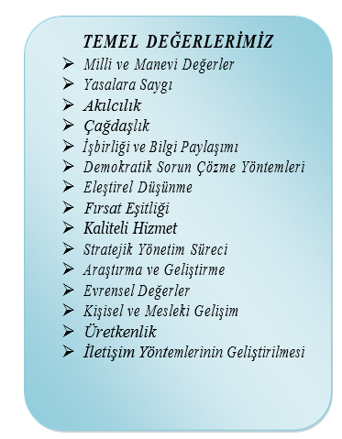

AMAÇ, HEDEF VE PERFORMANS GÖSTERGESİ İLE STRATEJİLERİN BELİRLENMESİ

Amaçlar ve Hedefler

AMAÇ 1 (A1) | A.1. Kayıtlı öğrencilerin devamsızlığının azaltılması, BİLSEM terklerinin önüne geçilmesi sağlanacaktır.
Hedef 1.1 (H1.1) | H1.1. Devamsızlık nedenlerinin tespiti ve soruna yönelik çözüm önerilerinin geliştirilmesi ile devamsızlığın azaltılması sağlanacaktır
AMAÇ 2 (A2) | A2. Eğitim ortamlarının ve öğrenme süreçlerinin geliştirilmesi sağlanacaktır.
Hedef 2.1  2.3  2.4 | H2.1. Öğrencilerin ilgi ve yetenekleri doğrultusunda atölyelerde çalışma yapmaları sağlanacaktır.  H2.3. Sosyal ve kültürel etkinliklerin sayısı artırılacaktır  H2.4. Ulusal ve uluslararası alanda düzenlenen bilimsel etkinliklere (yarışma, proje, kongre, bildiri vb.) katılım artırılacaktır.
AMAÇ 3 (A3) | A3. Öğrencilerin gelişimlerini bir bütün olarak desteklenmesini, ilgi, yetenek, değer, tutum ve kişilik özelliklerini keşfetmesini sağlamak.
Hedef 3.1 | H3.1. Öğrencilerin çok yönlü olarak gelişimlerinin desteklenmesine yönelik çalışmalar yürütülecektir.
AMAÇ 4 (A4) | A4. Eğitim ve öğretimin niteliğinin geliştirilmesini sağlanacaktır
Hedef 4.4  4.5 | H.4.4. Öğrencilerin farklı kurum, kuruluş ve STK’ların imkân ve deneyimlerinden yararlanmaları sağlanacaktır.  H4.5. Kurum personelinin mesleki gelişimlerinin artırılması sağlanacaktır

Performans Göstergeleri

Tablo 24. Amaç, Hedef, Gösterge ve Stratejilere İlişkin Kart Şablonu

TEMA | Eğitim‐Öğretime Erişim ve Katılım
Amaç 1 | A.1. Kayıtlı öğrencilerin devamsızlığının azaltılması, BİLSEM terklerinin önüne geçilmesi sağlanacaktır.
Hedef 1.1 | H1.1. Devamsızlık nedenlerinin tespiti ve soruna yönelik çözüm önerilerinin geliştirilmesi ile devamsızlığın azaltılması sağlanacaktır

Performans Göstergeleri | Hedefe Etkisi* | Başlangıç Değeri** | 1. Yıl | 2. Yıl | 3. yıl | 4. Yıl | 5. Yıl | İzleme Sıklığı | Rapor Sıklığı
PG 1.1.1  Öğrencilerin devamsızlık oranları | 100 | 15 | 13 | 12 | 10 | 9 | 8 | 6 Ay | Her Yıl
Koordinatör Birim | Kurum idaresi
İş birliği Yapılacak Birimler | Rehberlik servisi, Öğretmenler Kurulu
Riskler | - Ders saatlerinin okul saatlerinin dışında olmasından dolayı öğrenciler için yorucu olması  - Kurumun merkeze uzak olması ve servisinin bulunmaması nedeniyle velilere öğrenciyi getirip götürmede külfet oluşturması.  - Velilerin BİLSEM’ leri dershane mantığında görmeleri
Stratejiler | S1. Devamsızlık nedenlerinin tespiti için veli görüşmeleri ve anket çalışmaları yapılacak ve çözüme dair önlemler alınması sağlanacaktır.  S2. Devamsızlık yapan öğrencilere yönelik, aidiyet duygularını ve motivasyonlarını artıracak faaliyetlerin düzenlenmesi sağlanacaktır. (sergi, atölye, gezi vb)  S3. Devamsızlık yapan öğrencilerin kurum içi çalışmalarda, proje ve etkinliklerde görev almaları teşvik edilecektir.
Maliyet Tahmini | 10.000
Tespitler | - BİLSEM’ lere gereken önemin verilmemesi  - Velilerin BİLSEM’lerden farklı beklentilere sahip olmaları  - Kayıtlı öğrencilerin ulaşım da sorun yaşaması
İhtiyaçlar | - Öğrenciler BİLSEM’ lere teşvik edilmeli.  - Eğitim kademelerine geçişlerde BİLSEM’ li öğrencilere ek puan verilebilir.  - Öğrencilerin ulaşım problemine kaynak aranmalı  - Merkez ilçe merkezine taşınmalı  - Merkezin çalışma saatleri düzenlenmeli

TEMA | Eğitim‐Öğretime Erişim ve Katılım
Amaç 2 | A2. Eğitim ortamlarının ve öğrenme süreçlerinin geliştirilmesi sağlanacaktır.
Hedef 2.1 | H2.1. Öğrencilerin ilgi ve yetenekleri doğrultusunda atölyelerde çalışma yapmaları sağlanacaktır.

Performans Göstergeleri |  |  | Hedefe Etkisi* | Başlangıç Değeri** | 1. Yıl | 2. Yıl | 3. yıl | 4. Yıl | 5. Yıl | İzleme Sıklığı | Rapor Sıklığı
PG 2.1.1. Açılan atölye sayısı |  |  | 50 | 5 | 6 | 8 | 8 | 9 | 9 | 6 Ay | Her Yıl
PG 2.1.2. Açılan atölyelere katılan öğrenci oranı |  |  | 50 | 90 | 90 | 90 | 95 | 95 | 95 | 6 Ay | Her Yıl
Koordinatör Birim |  |  | Kurum İdaresi
İş birliği Yapılacak Birimler |  |  | Zümre öğretmenleri, Öğretmenler Kurulu
Riskler |  |  | - Atölye malzemelerini temininde ekonomik zorluk yaşamak.  - Farklı bir okul bünyesinde çalıştığımız için atölye için derslik oluşturamamak  - Hibe projeleri dışındaki proje çalışmalarına maddi destek sağlanmaması  - Genel bütçede yapılacak kısıtlamalar
Stratejiler |  |  | S1. Yüzyıl becerileri kapsamında yer alan konularda (STEM, yapay zekâ, iklim değişikliği ve sürdürülebilirlik, finansal ve dijital okuryazarlık, iletişim ve iş birliği, bilgi ve medya okuryazarlığı, girişimcilik vb.) atölye çalışmalarının yapılması sağlanacaktır.  S2 Atölyelerin materyal ve malzeme açısından zenginleştirilmesi, eksiklerin giderilmesi.  S3 Öğretmenlerin uzmanlık alanlarının dışında merkezi ve mahalli kurslarla yetkinliklerinin arttırılması ve farklı atölyelerde görev almaları desteklenecektir.
Maliyet Tahmini |  |  | 40.000
Tespitler |  |  | - Öğrenci ve velilerin istek ve ihtiyaçlar konusunda farklılaşması kurumun tümünün istek ve ihtiyaçlarına cevap verememesi  - Atölye kurulumu için ciddi mali desteğe ihtiyaç duyulması ve daha çok derslik ihtiyacının kurumumuzda karşılanamaması.  - Öğrencilerin istek ve ihtiyaçları doğrultusunda açılacak atölyeleri için yeterli kadronun olmaması  - Merkezin bulunduğu binanın imkânlarının kısıtlılığı
İhtiyaçlar |  |  | - Kurumun sınıf sayısı fazla olan bir binaya taşınması  - Ekonomik desteğin arttırılması  - Kadro eksiğinin giderilmesi  - Müstakil bir binaya taşınılması
 | TEMA | Eğitim‐Öğretime Erişim ve Katılım
 | Amaç 2 | A2. Eğitim ortamlarının ve öğrenme süreçlerinin geliştirilmesi sağlanacaktır.
 | Hedef 2.3 | H2.3. Sosyal ve kültürel etkinliklerin sayısı artırılacaktır.

Performans Göstergeleri | Hedefe Etkisi* | Başlangıç Değeri** | 1. Yıl | 2. Yıl | 3. yıl | 4. Yıl | 5. Yıl | İzleme Sıklığı | Rapor Sıklığı
PG 2.3.1. Sosyal ve kültürel etkinliklerin sayısı | 50 | 1 | 3 | 5 | 7 | 10 | 12 | 6 Ay | Her Yıl
PG 2.3.2. Sosyal ve kültürel etkinliklere öğrencilerin katılım oranı | 50 | 80 | 80 | 85 | 85 | 90 | 90 | 6 Ay | Her Yıl
Koordinatör Birim | Kurum İdaresi
İş birliği Yapılacak Birimler | İlçe Milli Eğitim, Belediyeler, Üniversiteler
Riskler | - Sosyal Kültürel etkinlikler için ekonomik destek bulamamak.  - Yerel yönetimlerin desteğini alamamak
Stratejiler | S1.Sosyal ve kültürel etkinliklere öğrencilerin katılabilmesi için gerekli duyuruların yapılması sağlanacaktır.  S2.Öğrencilere yönelik kurum içi ve dışı sosyal ve kültürel etkinlikler düzenlenecektir.
Maliyet Tahmini | 15.000
Tespitler | 1-Öğrencilere sosyal etkinlikler konusunda okullarında yapılan etkinliklerden farklı etkinlik düzenleme isteği
İhtiyaçlar | 1-İlimizin sosyal kültürel yapısıyla ilgili etkinliklerin planlanması  2-Öğrencileri bilimsel faaliyetlere teşvik edecek gezilerin düzenlenmesi

TEMA | Eğitim‐Öğretime Erişim ve Katılım
Amaç 2 | A2. Eğitim ortamlarının ve öğrenme süreçlerinin geliştirilmesi sağlanacaktır.
Hedef 2.4 | H2.4. Ulusal ve uluslararası alanda düzenlenen bilimsel etkinliklere (yarışma, proje, kongre, bildiri vb.) katılım artırılacaktır.

Performans Göstergeleri |  |  | Hedefe Etkisi* | Başlangıç Değeri** | 1. Yıl | 2. Yıl | 3. yıl | 4. Yıl | 5. Yıl | İzleme Sıklığı | Rapor Sıklığı
PG 2.4.1. Ulusal alanda düzenlenen bilimsel etkinliklere (yarışma, proje, kongre, bildiri vb.) öğrencilerin katılım oranı |  |  | 50 | 20 | 25 | 30 | 35 | 40 | 45 | 6 Ay | Her Yıl
PG 2.4.2. Uluslararası alanda düzenlenen bilimsel etkinliklere (yarışma, proje, kongre, bildiri vb.) öğrencilerin katılım oranı |  |  | 50 | 0 | 5 | 10 | 15 | 20 | 25 | 6 Ay | Her Yıl
Koordinatör Birim |  |  | Kurum İdaresi
İş birliği Yapılacak Birimler |  |  | Arge Birimi, İl ve İlçe Milli Eğitim Müdürlükleri
Riskler |  |  | - Öğrenci sayımızın azlığı  - Proje oluşturmak için gerekli ekonomik desteği bulamamak  - Kadrolu öğretmen sayımızın azlığı  - Bu tür yarışmaların en az ortaokul seviyesinde olması ve bizde çoğunluğun ilkokul öğrencileri olması
Stratejiler |  |  | S1. Ulusal ve uluslararası alanda düzenlenen bilimsel etkinliklere (yarışma, proje, kongre, bildiri vb.) öğrencilerin başvurabilmesi için gerekli duyuruların yapılması sağlanacaktır.  S2.Öğrencilerin ulusal ve uluslararası bilimsel etkinliklere başvurabilmesi için gerekli eğitimlerin verilmesi sağlanacaktır.  S3.Öğrencilerin düzenlenen ulusal ve uluslararası bilimsel etkinliklere (yarışma, proje, kongre, bildiri vb.) başvurmaları için gereken destek sağlanacaktır.  S4.BİLSEM’lerde görev yapan personelin proje hazırlama konusundaki yeterlilikleri artırılacaktır.
Maliyet Tahmini |  |  | 20.000
Tespitler |  |  | - İlkokul öğrenci sayımızın az olması sebebiyle yarışmalara katılımın ilerleyen yıllarda mevcut oranının artmasıyla orantılı olarak artacaktır.
İhtiyaçlar |  |  | - Bugünden başlayarak öğrencilerimizi proje yapmaya ve yarışmalara hazırlamak  - İlkokul düzeyinde katılabileceğimiz yarışmaları takip etmek
 | Tema | Eğitim‐Öğretime Erişim ve Katılım
 | Amaç 3 | A3. Öğrencilerin gelişimlerini bir bütün olarak desteklenmesini, ilgi, yetenek, değer, tutum ve kişilik özelliklerini keşfetmesini sağlamak.
 | Hedef 3.1 | H3.1. Öğrencilerin çok yönlü olarak gelişimlerinin desteklenmesine yönelik çalışmalar yürütülecektir.

Performans Göstergeleri |  |  | Hedefe Etkisi* | Başlangıç Değeri** | 1. Yıl | 2. Yıl | 3. yıl | 4. Yıl | 5. Yıl | İzleme Sıklığı | Rapor Sıklığı
PG 3.1.1 Sosyal duygusal gelişim alanına yönelik çalışma yapılan öğrenci oranı |  |  | 40 | 10 | 20 | 30 | 40 | 50 | 60 | 6 Ay | Her Yıl
PG 3.1.2 Genel Zihinsel Yetenek Alanında devam eden öğrencilerden sanat alanına yönelik yapılan çalışmalara katılan öğrenci oranı |  |  | 30 | 10 | 20 | 30 | 40 | 50 | 60 | 6 Ay | Her Yıl
PG 3.1.4 Bireysel psikolojik danışma yapılan öğrenci oranı |  |  | 30 | 10 | 20 | 30 | 40 | 50 | 60 | 6 Ay | Her Yıl
Koordinatör Birim |  |  | Kurum İdaresi
İş birliği Yapılacak Birimler |  |  | Rehberlik servisi, Öğretmenler Kurulu,
Riskler |  |  | - Atölye açmak için gereken dersliklere bulunduğumuz binada sahip olunmaması.  - Özel yetenek alanından giren öğrencimiz olmadığı için bu alandaki kadro ve atölye eksikliğimiz
Stratejiler |  |  | S1.Gelişim alanlarına yönelik öğrencilerle yürütülecek çalışmalar belirlenecektir.  S2.Belirlenen çalışmalar BİLSEM rehberlik ve psikolojik danışma programı kapsamında uygulanacaktır.  S3.Genel Zihinsel Yetenek Alanında devam eden öğrencilere sanat alanlarında (resim, müzik) atölyeler açılması sağlanacaktır.
Maliyet Tahmini |  |  | 20.000
Tespitler |  |  | - Özel yetenek alanında öğrencinin olmaması sebebiyle bu yönde kadromuzun olmaması ve binamızdaki derslik sayısı sıkıntısı olumsuz etkilemektedir.  - Binamızda bulunan derslik sayısının eksikliği açılabilecek ders çeşitliliğini olumsuz etkilemektedir.
İhtiyaçlar |  |  | - Öğrencilerimizi özel yetenek konusunda geliştirebilmek için öncelikle daha çok dersliğe sahip olabileceğimiz bir binaya geçebilmeliyiz. Ayrıca atölyeler için de gerekli ekonomik kaynak ve personel temin edilmeli.  - Ders çeşitliliğini arttırmak için gerekli tedbirlerin alınması
 | TEMA | Eğitim‐Öğretime Erişim ve Katılım
 | Amaç 4 | A4. Eğitim ve öğretimin niteliğinin geliştirilmesini sağlanacaktır.
 | Hedef 4.4 | H4.4. Öğrencilerin farklı kurum, kuruluş ve STK’ların imkân ve deneyimlerinden yararlanmaları sağlanacaktır.

Performans Göstergeleri | Hedefe Etkisi* | Başlangıç Değeri** | 1. Yıl | 2. Yıl | 3. yıl | 4. Yıl | 5. Yıl | İzleme Sıklığı | Rapor Sıklığı
PG 4.4.1. İş birliği yapılan kurum, kuruluş, STK sayısı | 50 | 0 | 1 | 1 | 2 | 2 | 2 | 6 Ay | Her Yıl
PG 4.4.2. İş birlikleri kapsamında yapılan faaliyet sayısı | 50 | 0 | 1 | 1 | 2 | 2 | 2 | 6 Ay | Her Yıl
Koordinatör Birim | Kurum İdaresi
İş birliği Yapılacak Birimler | ARGE Birimi, STK
Riskler | - İl merkezinde bulunmamak  - Ulaşımda destek alamamak  - Ekonomik destek bulamamak
Stratejiler | S1 Öğrencilerin eğitimine katkı sağlayabilecek ilgili kurum, kuruluş ve STK’larla yerel düzeyde iş birlikleri yapılacaktır.  S2 İlgili kurum ve kuruluşlar ile yapılan iş birlikleri kapsamında teknik gezi, kongre, seminer vb. faaliyetler düzenlenerek öğrencilerin katılımı sağlanacaktır.
Maliyet Tahmini | 15.000
Tespitler | - Öğretmenlerimizin başka kurumlarda ders tamamlaması sebebiyle zaman ayıramamaları  - Öğrencilerin ilkokul düzeyinde olmaları nedeniyle STK ve Üniversitelerle yeterli düzeyde iş birliği yapılamaması
İhtiyaçlar | İlçe merkezinden başlamak üzere öğrenci sayıları ve eğitim düzeyleri dikkate alınarak planlamalar yapılmalı

TEMA | Eğitim‐Öğretime Erişim ve Katılım
Amaç 4 | A4. Eğitim ve öğretimin niteliğinin geliştirilmesini sağlanacaktır.
Hedef 4.5 | H4.5. Kurum personelinin mesleki gelişimlerinin artırılması sağlanacaktır.

Performans Göstergeleri | Hedefe Etkisi* | Başlangıç Değeri** | 1. Yıl | 2. Yıl | 3. yıl | 4. Yıl | 5. Yıl | İzleme Sıklığı | Rapor Sıklığı
PG 4.5.1. Öğretmenlere yönelik düzenlenen eğitim sayısı | 40 | 0 | 1 | 1 | 2 | 2 | 2 | 6 Ay | Her Yıl
PG 4.5.2. Yöneticilere yönelik düzenlenen eğitim sayısı | 30 | 0 | 1 | 1 | 2 | 2 | 2 | 6 Ay | Her Yıl
PG 4.5.4. Doktora eğitimini sürdüren/tamamlayan öğretmen ve yönetici oranı | 30 | 20 | 20 | 20 | 20 | 25 | 30 | 6 Ay | Her Yıl
Koordinatör Birim | Kurum İdaresi
İş birliği Yapılacak Birimler | Üniversiteler, İlçe Milli Eğitim Müdürlüğü
Riskler | - Öğretmenlerin farklı okullarda da ders tamamlama görevinin olması sebebiyle zaman ve isteklendirme eksikliği
Stratejiler | S1 Kurum personelinin mesleki yeterliliklerini artırmaya yönelik eğitimler düzenlenecektir.  S2 Kurum personelinin hizmet içi eğitim, farklı kurumlar tarafından düzenlenen eğitimler vb. eğitim faaliyetlerine katılımına yönelik teşvik çalışmaları yapılacaktır..
Maliyet Tahmini | 25.000
Tespitler | BİLSEM’ Öğretmenlerine yönelik hizmet içi eğitimlerin azlığı
İhtiyaçlar | Okul Temelli Hizmet içi Eğitimlere ağırlık verilmeli, üniversitelerle iş birliğine gidip onlardan destek alınmalı.

Tablo 25. Tahmini Maliyet Tablosu

 | 2024 | 2025 | 2026 | 2027 | 2028 | Toplam Maliyet
Amaç 1 | 10.000 | 13.000 | 17.000 | 20.000 | 30.000 | 90.000
Hedef 1.1 | 10.000 | 13.000 | 17.000 | 20.000 | 30.000
Amaç 2 | 75.000 | 110.000 | 130.000 | 170.000 | 210.000 | 695.000
Hedef 2.1 | 40.000 | 65.000 | 70.000 | 90.000 | 105.000
Hedef 2.3 | 15.000 | 20.000 | 25.000 | 35.000 | 45.000
Hedef 2.4 | 20.000 | 25.000 | 35.000 | 45.000 | 60.000
Amaç 3 | 20.000 | 25.000 | 35.000 | 45.000 | 60.000 | 185.000
Hedef 3.1 | 20.000 | 25.000 | 35.000 | 45.000 | 60.000
Amaç 4 | 40.000 | 55.000 | 70.000 | 95.000 | 120.000 | 380.000
Hedef4.4 | 15.000 | 20.000 | 25.000 | 35.000 | 45.000
Hedef 4.5 | 25.000 | 35.000 | 45.000 | 60.000 | 75.000
Genel Yönetim Giderleri | 20.000 | 25.000 | 35.000 | 45.000 | 60.000 | 185.000
TOPLAM | 165.000 | 228.000 | 297.000 | 375.000 | 480.000 | 1.535.000

İZLEME VE DEĞERLENDİRME

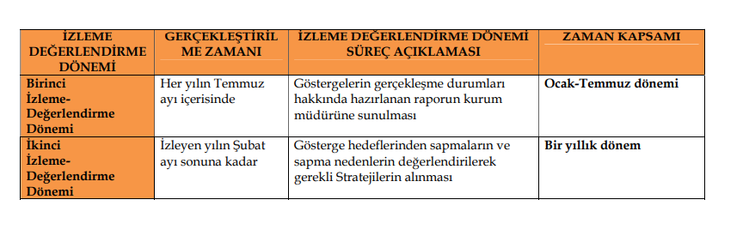

Tablo 23: İzleme ve Değerlendirme Şablonu
2024-2025 Eğitim Öğretim Yılı Stratejik Plan İzleme ve Değerlendirme Tablosu
A2 | A2. Eğitim ortamlarının ve öğrenme süreçlerinin geliştirilmesi sağlanacaktır.
H2.1 | H2.1. Öğrencilerin ilgi ve yetenekleri doğrultusunda atölyelerde çalışma yapmaları sağlanacaktır.
Hedef1.1 Performansı
Sorumlu  Birim | Kurum İdaresi
Performans Göstergesi | Hedefe Etkisi (%) | Plan Dönemi Başlangıç Değeri(A) | İzleme Dönemindeki Yıl Sonu Hedeflenen  Değer (B) | İzleme Dönemindeki Gerçekleşme Değeri (C) | Performans  (%) (C-A)/(B-A)
PG 2.1.1. Açılan atölye sayısı | 50
PG 2.1.2. Açılan atölyelere katılan öğrenci oranı | 50
Hedefe İlişkin Değerlendirmeler
PG 2.1.1’in performansının hedefe etkisinin çarpımı ile PG 2.1.2’nin performansının hedefe etkisinin çarpımları sonucunun toplanmasıyla elde edilir. (%100 X %60) +(%70 X %40) = %60 + %28 = %88

Her yılın ilk altı ayında, ilgili hedefe ait performans göstergelerinin performans düzeyi dikkate alınarak izlemenin yapıldığı yılın sonu itibarıyla hedeflenen değere ulaşılıp ulaşılamayacağı yukarıdaki örnek tablodaki gibi analizi yapılır.
EKLER

Ek 1- Paydaş Önceliklendirme Matrisi
Paydaş | İç Paydaş | Dış Paydaş | Yararlanıcı (Müşteri) | Neden Paydaş? | Önceliği
Millî Eğitim Bakanlığı |  |  |  | Bağlı olduğumuz merkezi idare | 1
Valilik |  |  |  | Amaç ve hedeflerimize ulaşmak için iş birliği yapacağımız kurumlar | 1
İl Milli Eğitim Müdürlükleri |  |  |  | Amaç ve hedeflerimize ulaşmak için iş birliği yapacağımız kurumlar | 1
Okullar ve Bağlı Kurumlar |  | O | O | Amaç ve hedeflerimize ulaşmak için iş birliği yapacağımız kurumlar | 2
Öğretmenler ve Diğer Çalışanlar |  |  |  | Amaç ve hedeflerimize ulaşmak için iş birliği yapacağımız kurumlar | 1
Öğrenciler ve Veliler |  |  |  | Hizmetlerimizden yaralandıkları için | 1
Okul Aile Birliği |  |  |  | Amaç ve hedeflerimize ulaşmak için iş birliği yapacağımız kurumlar | 1
Üniversite |  | O | O | Amaç ve hedeflerimize ulaşmak için iş birliği yapacağımız kurumlar | 2
Özel İdare |  | O | O | Tedarikçi mahalli idare | 2
Belediyeler |  | O | O | Tedarikçi mahalli idare | 2
Güvenlik Güçleri (Emniyet, Jandarma) |  | O | O | Çevre güvenliği için işbirliği yapacağımız kurumlar | 2
Gençlik ve Spor Müdürlüğü |  | O | O | Amaç ve hedeflerimize ulaşmak için iş birliği yapacağımız kurumlar | 2
Muhtarlık |  | O | O | Amaç ve hedeflerimize ulaşmak için iş birliği yapacağımız kurumlar | 2
Sivil Toplum Kuruluşları |  | O | O | Amaç ve hedeflerimize ulaşmak için iş birliği yapacağımız kurumlar | 2
 : Tamamı O: Bir kısmı

Ek2- Paydaş Sınıflandırma Matrisi
PAYDAŞLAR |  | İÇ PAYDAŞLAR | DIŞ PAYDAŞLAR | YARARLANICI
 |  | Çalışanlar,  Birimler | Temel ortak | Stratejik  Ortak | Tedarikçi | Müşteri | Hedef Kitle
Millî Eğitim Bakanlığı |  |  | x | x | x
Valilik |  |  | x
Milli Eğitim Çalışanları | Müdürlüğü |  | x | x
İlçe Milli Müdürlükleri | Eğitim |  | x | x
Okullar ve Bağlı Kurumlar |  |  | x | x
Öğretmenler Çalışanlar | ve Diğer | x |  | x
Öğrenciler ve Veliler |  | x |  | x |  | x
Okul Aile Birliği |  |  | x | x | x
Üniversite |  |  | x |  | o | o
Özel İdare |  |  | x
Belediyeler |  |  | x | x | x
Güvenlik Güçleri (Emniyet, Jandarma) |  |  | x
Gençlik ve Spor Müdürlüğü |  |  | x
Muhtarlık |  |  | x |  | o
Sivil Toplum Kuruluşları |  |  | x |  | o
√ : Tamamı O : Bir kısmı

Ek-3 Yararlanıcı Ürün/Hizmet Matrisi
Ürün/Hizmet  Yararlanıcı (Müşteri) | Eğitim-Öğretim (Örgün- Yaygın) | Yatılılık-Bursluluk | Nitelikli İş Gücü | AR-GE, Projeler, Danışmanlık | Altyapı, Donatım Yatırım | Yayım | Rehberlik, Kurs, Sosyal etkinlikler | Mezunlar (Öğrenci) | Ölçme-Değerlendirme
Öğrenciler | √ | o |  | √ | √ | √ | √
Veliler |  |  |  |  |  |  | √
Üniversiteler |  |  | o | o |  |  |  | √
Medya |  |  | o | o
Uluslararası kuruluşlar |  |  |  | o |  | o
Meslek Kuruluşları
Sağlık kuruluşları |  |  | o
Diğer Kurumlar |  |  |  |  |  |  |  |  | o
Özel sektör |  |  | √ | o |  |  | o
√ : Tamamı O: Bir kısmı

ANKETLER
NO | VELİLER İÇİN  KONU BAŞLIKLARI | Kesinlikle Katılıyorum | Katılıyorum | Kararsızım | Kesinlikle Katılmıyorum | Katılmıyorum
- 01- | Okulun misyonu ve vizyonunu tam olarak anlıyorum. | 55,6 | 33,3 | 11,1
- 02- | Okulda eğitim ve yönetim kalitesi sürekli olarak gelişiyor. | 55,6 | 44,4
- 03- | Okul temiz ve hijyeniktir. | 55,6 | 44,4
- 04- | Okul, öğrencilerin ve personelin güvenliğini sağlamak için uygun güvenlik önlemleri alır. | 55,6 | 44,4
- 05- | Okul, yeni kabul edilen öğrencilere uygun desteği sağlar. | 55,6 | 33,3 | 11,1
- 06- | Okul, çocuğumun okumaya olan ilgisini geliştirmesine yardımcı olabilir. | 55,6 | 44,4
- 07- | Okul çocuğumun öğrenme ilgisini güçlendiriyor. | 55,6 | 33,3 | 11,1
- 08- | Okul çocuğumun ahlaki gelişimini teşvik edebilir. | 55,6 | 22,2 | 22,2
- 10- | Okul, çocuğumun öğrenme performansı ve gelişimi hakkında beni iyi bilgilendiriyor. | 55,6 | 44,4
- 11- | Okul çocuğuma duygusal rahatsızlık ve öğrenme güçlükleri ile karşılaştığında yeterli desteği ve rehberlik sağlar. | 55,6 | 33,3 | 11,1
- 12- | Öğretmenlerin benimle iletişim kurma yöntemlerinden memnunum. | 55,6 | 44,4
- 13- | Herhangi bir problem durumunda müdür endişelerime cevap veriyor. | 55,6 | 44,4
- 14- | Okulda, velilerin ihtiyaçlarına uygun eğitim faaliyetleri düzenlenir. | 55,6 | 22,2 | 22,2
- 15- | Okul, çocukların gelişimini desteklemek için velilerle iyi bir ilişki kurar. | 55,6 | 33,3 | 11,1
- 16 | Okul, aktif veli katılımını teşvik eder. | 55,6 | 22,2 | 11,1 | 11,1
- 17- | Okulun veli etkinliklerine aktif olarak katılırım. | 66,7 | 11,1 | 22,2
- 18- | Bir veli olarak okula aidiyet hissediyorum. | 100
- 19- | Çocuğumu okumaya teşvik ederim. | 100
- 20- | Çocuğumun her gün okula gitmesini sağlarım. | 88,9 | 11,1
- 21- | Çocuğumun eğitiminde aktif bir ortağım. | 100

NO | ÖĞRETMENLER İÇİN KONU BAŞLIKLARI | Kesinlikle Katılıyorum | Katılıyorum | Kararsızım | Kesinlikle Katılmıyorum | Katılmıyorum
01- | Okulun misyonu ve vizyonunu tam olarak anlıyorum. | 100 | - | - | - | -
02- | Okulda eğitim ve yönetim kalitesi sürekli olarak gelişiyor. | 100 | - | - | - | -
03- | Okul temiz ve hijyeniktir. | 100 | - | - | - | -
04- | Okul, öğrencilerin ve personelin güvenliğini sağlamak için uygun güvenlik  önlemleri alır. | 100 | - | - | - | -
05- | Okul, yeni kabul edilen öğrencilere uygun desteği sağlar. | 100 | - | - | - | -
06- | Okulumuz mesleki yeterliliğimi geliştirmek için eğitim fırsatları sunuyor. | 66,7 | 33,3 | - | - | -
07- | Okul yönetimimiz öğretmenleri etkin bir şekilde yönlendirir. | 100 | - | - | - | -
08- | Okulumuz, öğrencilerin öğrenme ilgisini uyandıracak bir öğrenme ortamı oluşturmuştur. | 66,7 | 33,3 | - | - | -
09- | Etkili bir öğretmen olmak için ihtiyaç duyduğum kaynaklara erişimim var. | 100 | - | - | - | -
10- | Bana sunulan kaynakları kullanmak için gerekli eğitime sahibim. | 100 | - | - | - | -
11- | Okulumuzun, farklı ihtiyaçları olan öğrencileri desteklemek için etkin bir politikası vardır. | 100 | - | - | - | -
12- | Okulumuz, velilere uygun etkinlikler düzenlemektedir. | 33,3 | 33,3 | 33,3 | - | -
13- | Diğer öğretmenlerle iş birliği yaparım. | 100 | - | - | - | -
14- | Okul personeli arasında dostane bir ilişki sürdürülür. | 100 | - | - | - | -
15- | Takım ruhumuz ve moralimiz yüksek. | 100 | - | - | - | -
16- | Okulumuza aidiyet hissediyorum. | 100 | - | - | - | -

NO | ÖĞRENCİLER İÇİN  KONU BAŞLIKLARI | Kesinlikle Katılıyorum | Katılıyorum | Kararsızım | Kesinlikle Katılmıyorum | Katılmıyorum
01- | Okulumu seviyorum. | 81,8 | 9,1 | 9,1 | - | -
02- | Okulumda kendimi güvende hissediyorum. | 81,8 | 18,2 | - | - | -
03- | Okulumun içi ve bahçesi temizdir. | 81,8 | 9,1 | 9,1 | - | -
04- | Öğretmenim adildir. | 81,8 | 18,2 | - | - | -
05- | Öğretmenim benimle ilgileniyor. | 80 | 20 | - | - | -
06- | Yardıma ihtiyacım olursa öğretmenim bana yardım eder. | 81,8 | 18,2 | - | - | -
07- | Öğretmenim derse katılmamı sağlar. | 81,8 | 18,2 | - | - | -
08- | Öğretmenim dersleri farklı araçlar kullanarak anlatır. | 81,8 | 18,2 | - | - | -
09- | Okulda ders dışı eğlenceli etkinlikler var. | 81,8 | - | 9,1 | - | 9,1
10- | Teneffüslerde ihtiyaçlarımı giderebiliyorum. | 81,8 | - | 9,1 | - | 9,1
11- | Öğretmenim her gün beni çok çalıştırıyor. | 81,8 | - | 9,1 | - | 9,1

Öğretmen Anket Sonuçları

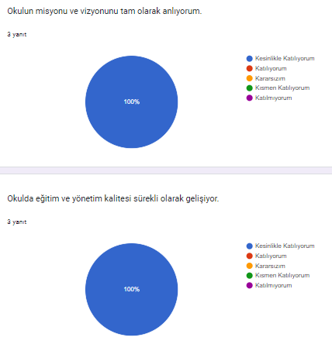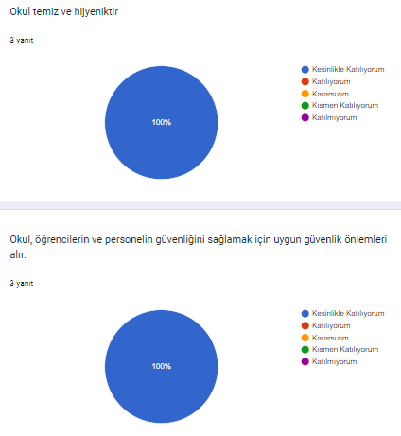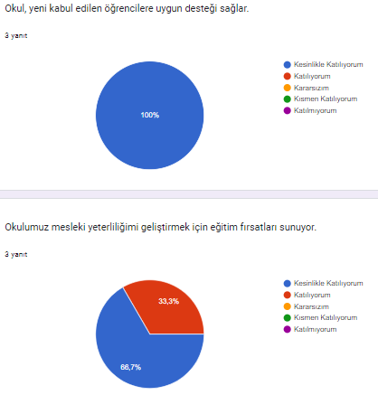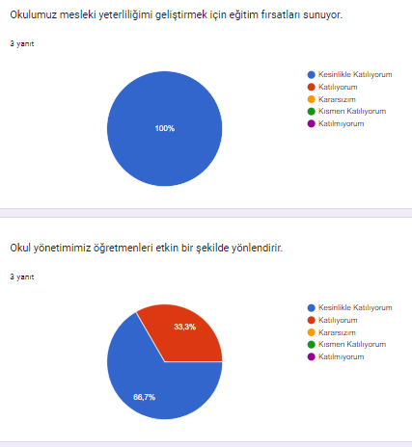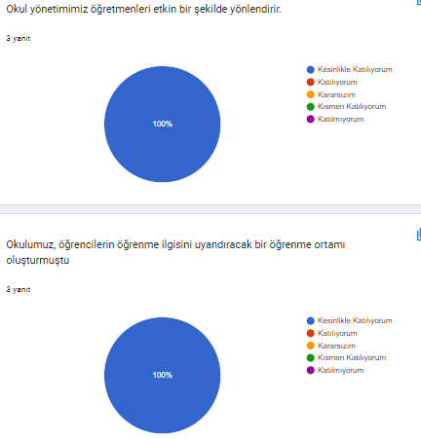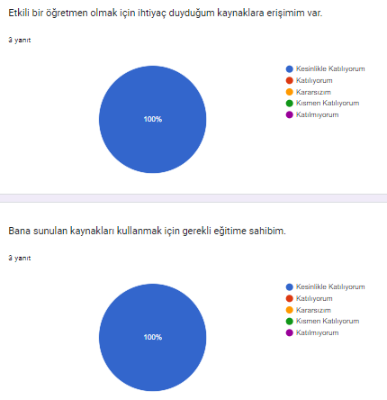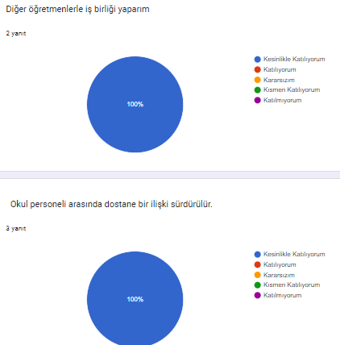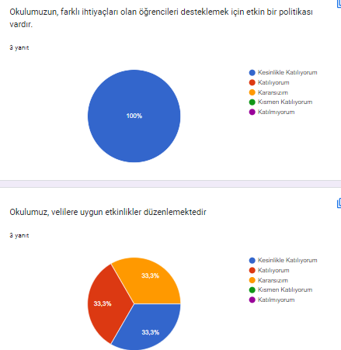
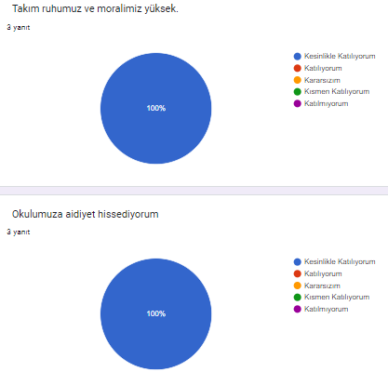

Veli Anket Sonuçları
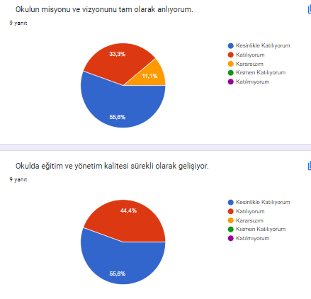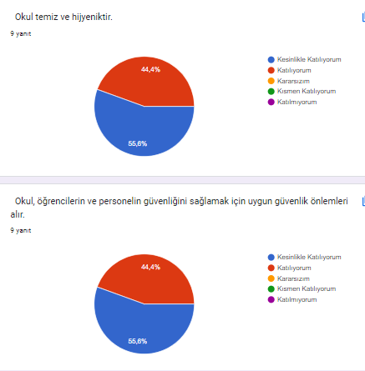
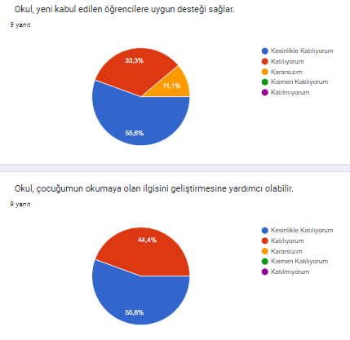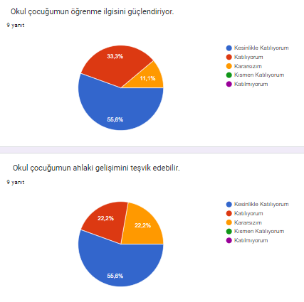
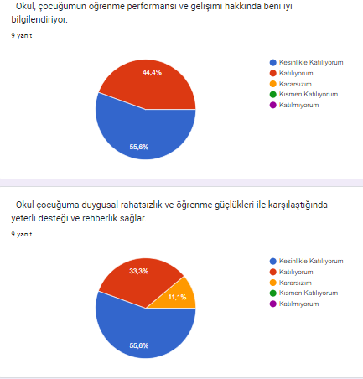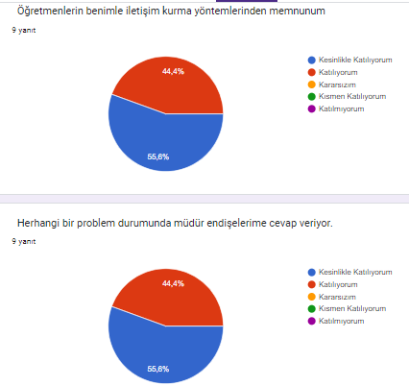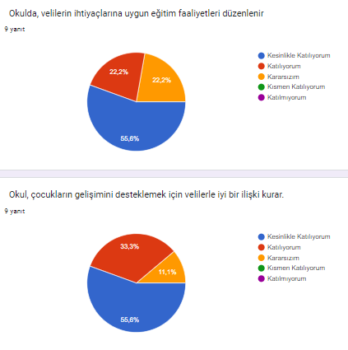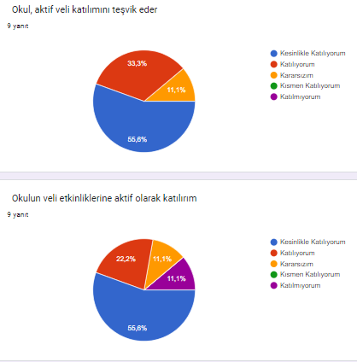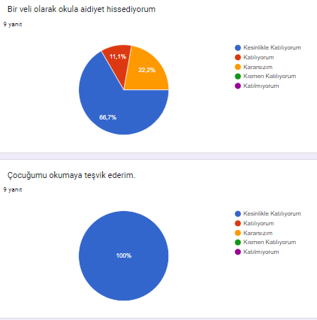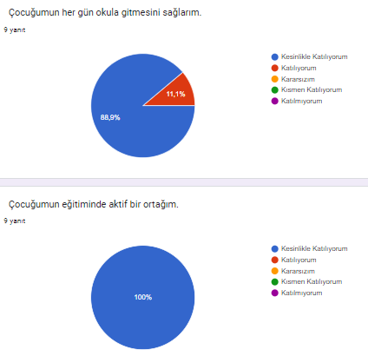

Öğrenci Anket Sonuçları
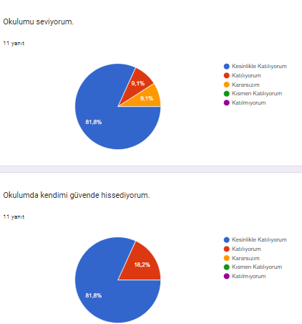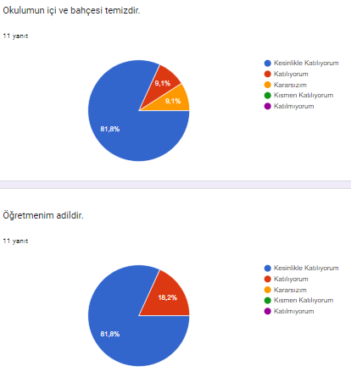
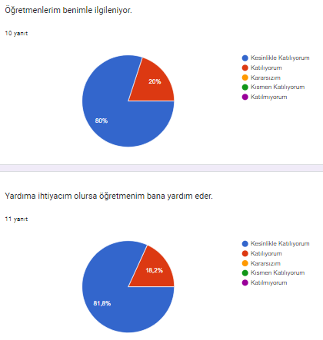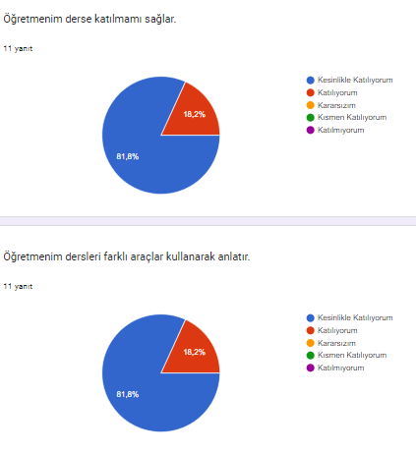
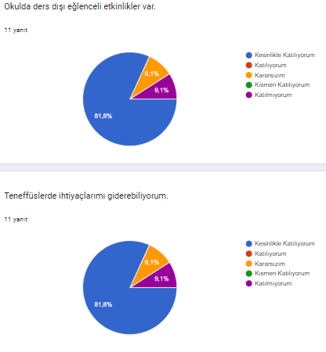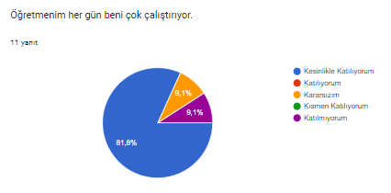

Ö

ğ

